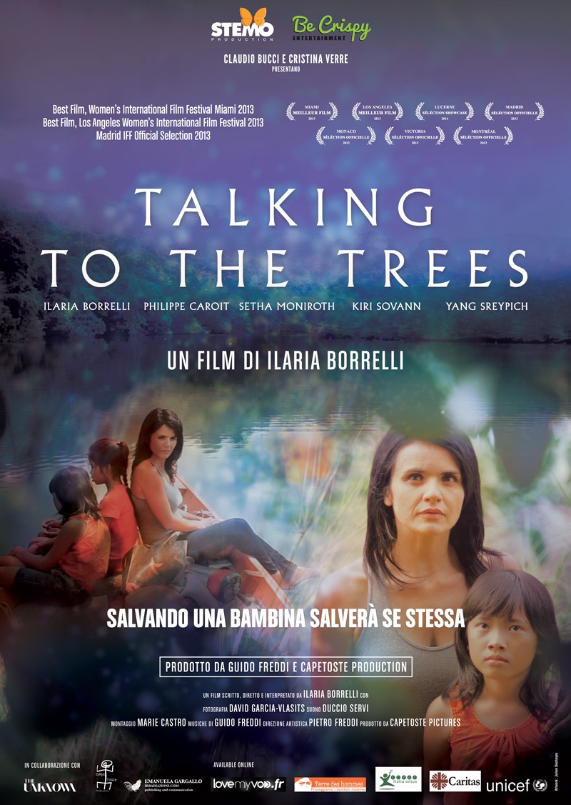
Claudio Bucci e Cristina Verre
presentano

TALKING TO THE TREES
un film di Ilaria Borrelli
con
Ilaria Borrelli, Philippe Caroit, Setha Moniroth, Yang Sreypich, Kiri Sovann
Prodotto da GUIDO FREDDI per CAPETOSTE
Distribuito da STEMO PRODUCTION di CLAUDIO BUCCI
e
BECRISPY ENTERTAINMENT di CRISTINA VERRE
in collaborazione con The UNKNOWN CREATION

Uscita nazionale 17 novembre 2016

Ufficio stampa
Biancamano e Spinetti
www.biancamanospinetti.com

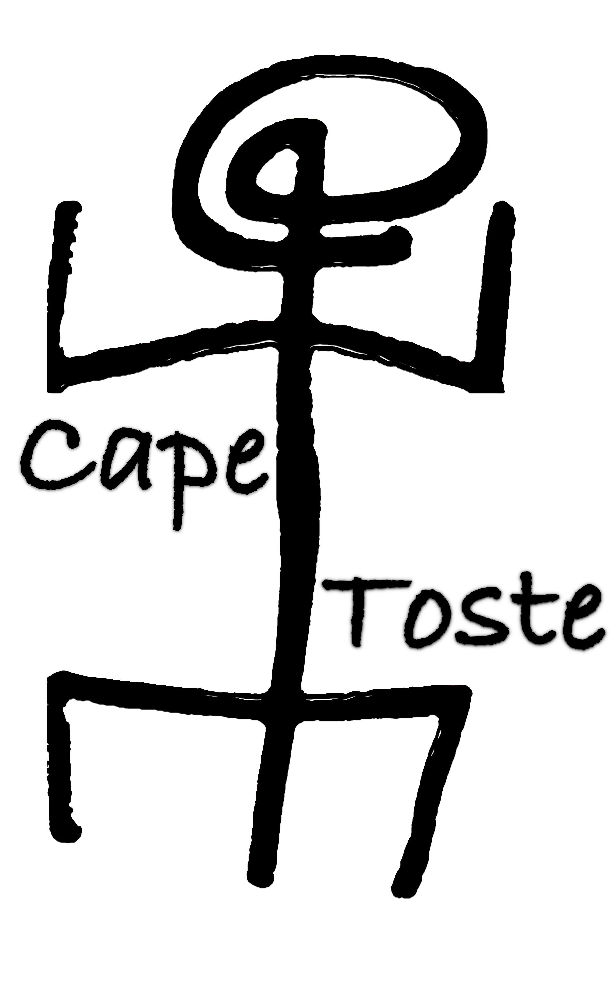

Cast artistico

Mia ILARIA BORRELLI
Xavier PHILIPPE CAROIT
Srey SETHA MONIROTH
Malin YANG SREYPICH
Daan KIRI SOVANN

Cast tecnico

Regia ILARIA BORRELLI
Sceneggiatura ILARIA BORRELLI e GUIDO FREDDI
Direttore della fotografia DAVID GARCIA VLASTIS
Assistente alla camera ALEX ROBINSON
Scenografo PIETRO FREDDI
Musiche GUIDO FREDDI
Suono DUCCIO SERVI
Montaggio MARIE CASTRO
Segretaria di edizione STEFANIA FUMO
Produzione GUIDO FREDDI per CAPETOSTE
Distribuzione STEMO PRODUCTION di CLAUDIO BUCCI
e BECRISPY ENTERTAINMENT di CRISTINA VERRE
In collaborazione con The UNKNOWN CREATION
Ufficio stampa BIANCAMANO E SPINETTI
www.biancamanospinetti.com

Trama
Mia, 35 anni, fotografa di successo che vive a Parigi, soffre di un tipico malessere borghese e trova consolazione nella cocaina. Alla ricerca di un nuovo inizio e di ispirazione, vola in Cambogia per sorprendere il marito, commerciante di legname Xavier, e spera concepire con lui il bambino che tanto desidera. Invece di trovare una calda accoglienza in hotel, scopre Xavier in un bordello squallido a fare sesso con una bambina, Srey. Mia sviene dallo shock. Quando si riprende vaga per i bassifondi scossa nel vedere lo sfruttamento minorile. Mia decide di salvare Srey dal suo protettore. Ritira tutti i soldi che ha ma non sono sufficienti per comprare la libertà della bambina. Sanan offre una alternativa a Mia, cioè cedere il proprio corpo ad un suo cliente, un alto funzionario del Governo. Questo sacrificio la riporta alla sua dipendenza dalla cocaina. Sulla via verso la casa di Srey nella fitta giungla, Mia scopre altre due bimbe nel retro del suo camion e che hanno rubato dei soldi al loro protettore. Mia con riluttanza si assume la responsabilità di riportare le bambine nei loro distanti villaggi ben sapendo che si trova in grossi guai per via di Sanan e che deve restare lontana dalla via principale. Nel frattempo Xavier, che non sa che Mia è stata testimone del suo crimine, non capisce perché la moglie non risponde alla su telefonate. Temendo che sia ricaduta nella dipendenza dalla droga e si trovi in difficoltà, contatta la polizia, come del resto anche Sanan che racconta ad un ufficiale corrotto che Mia ha rapito le sue ragazze. Un poliziotto, Munny, si mette sulle tracce di Mia. Durante il loro lungo viaggio, la piccola Daa si ammala. Disperata Mia la porta in braccio fino al suo villaggio in tempo per consegnarla alla sua famiglia, prima che la bambina muoia di setticemia tra le braccia della madre. Segue un funerale buddista in un antico tempio. È qui che Munny raggiunge Mia. La arresta ma presto si rende conto che Mia stava solo cercando di aiutare le piccole. Quella notte, lottando tra la propria coscienza e il suo dovere di poliziotto, Munnie decide di lasciare andare Mia. Il viaggio di Mia e le altre due bambine continua verso il villaggio di Malin fatto di capanne su palafitte nell’acqua. Malin è felice quando vede sua madre ma l’agognato ritorno viene crudelmente infranto quando la madre di Malin rifiuta di riprenderla con sé, gira la barca e se ne va. Continuano il loro viaggio verso il villaggio di Srey, in canoa sul calmo fiume Tatai. Entrando nella giungla Mia ha difficoltà a tenere il passo e si trova a seguire le bambine che sta cercando di salvare. Stanca e in astinenza, il rapporto tra Mia e Srey diventa teso e pieno di gelosia. Ciascuna deve trarre beneficio dalla forza dell’altra per fare in modo che trovino la pace e un luogo sicuro. Quando finalmente arrivano al villaggio di Srey, Sanan le sta aspettando e Mia lo affronta per salvare sé e le bambine.

Ilaria Borrelli-Mia
La carriera diversificata di Ilaria Borrelli riflette la sua passione per le arti avendo avuto successo come attrice, regista e scrittrice. Ilaria sta per diplomarsi in pianoforte classico al Conservatorio di Santa Cecilia a Roma quando a 19 anni scopre nello stesso immobile il teatrino dell'Accademia d’Arte Drammatica Silvio D'Amico. Da quel momento sviluppa il suo amore per la recitazione. Subito dopo il diploma guadagna subito ruoli da protagonista in serie televisive francesi e italiani come “Vento di Mare”, “La Cavaliere”, “Duello al Sole”, “La Mondaine”, e “Polly West Est De Retour”, partecipando a varie produzioni teatrali italiane con la regia di Roberto Guicciardini, Andrea Camilleri, Marco Sciaccaluga e da protagonista con Giulio Bosetti. Nel cinema ha recitato in film dei fratelli Taviani, Gianfranco Mingozzi e Ruggero Deodato. Dopo aver avviato una carriera di successo come attrice, Ilaria ha ampliato il suo ambito artistico e si è dedicata alla regia. Utilizzando tutti i suoi risparmi, si è trasferita a New York City per studiare regia e sceneggiatura prendendo delle classi in prestigiose università americane (New York University, New School for Social Research e Writers Boot Camp). A New York, Ilaria ha prodotto quattro cortometraggi tra cui “Kierkegaard in Mushroom sauce” (finalista per il premio Troisi e vincitore del Primo premio alla New School) e “Pizza!”. Come artista poliedrico, Ilaria ha goduto di una prolifica carriera anche come scrittrice. Il suo lavoro vario ed eclettico comprende diverse sceneggiature (“The Goat”, “My Giant”, “Out of the Shadows”, “A Queen against Rome”, “Questa vita o la prossima”, “La Rosa Selvatica”, “La moglie di mio marito”, “Honorable Discharge”); quattro i romanzi pubblicati “Scosse”, “Luccatmì”, “Domani Si gira”, “Tanto rumore per Tullia” per Sperling and Kupfer e alcune sceneggiature per la TV. Per i suoi lavori di scrittura è stata premiata con il MEDIA FUND dalla Comunità Europea, il prestigioso Premio Sopadin francese, il Prevert 2000, il Premio Firenze, il Marengo D’oro e altri.
“Mariti in Affitto/Our Italian Husband”, con Brooke Shields, Chavy Chase, Pierfrancesco Favino e Maria Grazia Cucinotta è il suo debutto alla regia ed è la prima volta che una donna italiana dirige un film in America. Il film ha 140 sale in Italia e anche una distribuzione americana. Il suo secondo film scritto e diretto è il “Come le Formiche/Wine and Kisses”, con F.Murray Abraham, Bernadette Peters, Enrico Lo Verso e Galatea Ranzi. Il suo terzo film “Talking To The Trees”, girato in Cambogia sui bambini della prostituzione è stato girato con un crowd funding di 50 mila dollari ed è il primo film che Ilaria scrive, dirige, interpreta e produce parzialmente.

Philippe Caroit - Xavier
Nato a Parigi, Philippe Caroit è il quarto di sette figli. La sua gioventù negli anni 70 gli ha lasciato un grande amore per i popoli, viaggi e luoghi remoti. Decide di studiare medicina e di unirsi all’ondata dei cosiddetti “«medici francesi».Trasferirsi in Montpellier gli permette di coltivare il suo amore per il teatro al Conservatorio, di continuare i suoi studi e allo stesso tempo di godere il sole e il mare. Nel suo sesto anno di medicina rinuncia alla sua doppia vita di «attore e medico» per aderire al “Théâtre du Soleil” con Ariane Mouchkine. La sua carriera cinematografica inizia con Eric Rohmer e in televisione con Jean Claude Brisseau. Fino ad oggi, ha recitato in più di 100 film francesi e stranieri per il cinema e la televisione in tutto il mondo, tra cui italiani, inglesi, americani, australiani e cubani. Philippe non solo parla inglese e italiano fluente, ma anche tedesco e spagnolo. Spesso ritorna a teatro e nel 2010 incontra Robert Hossein ancora una volta per una “Seznec”, più di 20 anni dopo aver giocato il ruolo di« Gesù » al “Palais des sport”. Nel 1999 realizza il suo primo cortometraggio, “Faire-part”, con Christine Murillo, Antoine Duléry e Caroline Tresca, che è anche madre di sua figlia, Blanche. Nonostante sia appassionato del dolce far niente, Philippe è in realtà molto sportivo. Dedica molto tempo libero anche alla pittura e alla scrittura.
Guido Freddi - scrittore e produttore
Guido è un produttore indipendente, regista e musicista sposato con l'attrice e scrittore Ilaria Borrelli e padre di due figli. Un alpinista appassionato (Himalaya, Ande, Alpi, Montagne Rocciose) e velista, si è laureato con lode in Antropologia presso l'Università di Roma "LaSapienza". Attualmente è co-produttore di film in Germania, Francia, Belgio, India, Nepal e Kyrgyzystan. Ha prodotto, co-scritto e musicato "Talking to the trees", un dramma per il cinema incentrato sui bambini e lo sfruttamento sessuale in Cambogia. Nel 2012 insieme a Ilaria Borrelli ha scritto, prodotto e diretto il cortometraggio “Frozen Souls". Ha scritto con Ilaria Borrelli la sceneggiatura "Questa vita o la prossima" ambientata nel Tibet che è diventata la sceneggiatura finalista al Prix u Meilleur Scénariste Français ed ha trovato "immediatamente un produttore (Les Films d'ici) e un distributore (SD distribuzione) in Francia. Nel 2007, Guido è partito per l'Himalaya in India per girare un documentario sulla spedizione del 1933 del professore Giuseppe Tucci. Nel 2006 ha lavorato sul nuovo film di Ilaria Borrelli "Come le Formiche" come 1st assistant alla regia. Egli ha anche creato la colonna sonora originale (registrato con il suo nuovo trio di jazz e dal D.R.Orchestra di Roma) che è prodotto da record CAM. Nel 2004, si è recato in Nepal per girare un documentario sui Tamang (un popolo di origini tibetane che soffrivano durante la guerra civile in corso). Il documentario è stato premiato con una menzione speciale al festival di Ischia ed è stato acquistato dal canale televisivo pubblico RAI. Nel 2006 è stato fatto in DVD prodotto da Capetoste con nuovi filmati girati in Nepal nel 2005. Nel 2002, ha lavorato come assistente alla regia con Ilaria Borrelli sul set del lungometraggio “Mariti in Affitto". Per lo stesso film, ha anche diretto la 2 ° unità e ha creato la colonna sonora, registrata in parte a Sofia (con l'Orchestra Sinfonica Bulgara) e in parte a New York (con il suo quartetto jazz).

Dichiarazione Filmmakers
Alcuni anni fa, attraverso i nostri viaggi, abbiamo incontrato alcune persone impegnate nella lotta contro la pedofilia e abbiamo appreso della tragica situazione di molte famiglie nel Sud Est Asiatico. Ci siamo diretti in Cambogia per vedere con i nostri occhi questo 'piaga' e abbiamo incontrato alcuni volontari straordinari e la polizia, che sono impegnati in una lotta titanica contro il crimine organizzato. I bambini sono sfruttati in tutti i settori malavitosi: dalla schiavitù al traffico di organi. Uno degli esempi più ripugnanti di questo è la prostituzione. C'è un vasto mercato internazionale per un valore di miliardi di dollari che gira intorno alla prostituzione minorile. I bambini sono violentati, venduti, torturati, uccisi e a volte e c'è sempre qualche pervertito pronto a pagare un sacco di soldi per questo. Abbiamo speso molto tempo per incontrare e parlare con i bambini; un sacco di bambini di età compresa tra 5 e 16 anni; bambini con bellissimi occhi profondi. Bambini che sorridono sempre, nonostante le prova che hanno dovuto subire. Abbiamo anche incontrato bambini con occhi tristi, nascosti nella giungla dai loro padri alcolizzati e violenti. Sono le loro storie vere e gli eventi a cui abbiamo assistito in prima persona ad esserci stati di ispirazione, per la storia che poi è diventata ‘Talking to the trees’.

Intervista di Stefania Fumo a ILaria Borrelli
D: Come scrittrice e regista qual è l’aspetto più eccitante del fare un film? È per caso riflettere sulle trame della storia…dirigere gli attori o il momento in cui dici azione?
R: Riuscire ad evocare delle emozioni vere in un attore e ancor più in un attore bambino è di gran lunga l’esperienza che mi tocca di più sul set. Come regista uso delle tecniche che ho imparato anni fa all’Actors Studio. Non c’è nulla di più emozionante che guidare un altro essere umano a tirar fuori le sue emozioni più profonde e più intime. Questo è anche il modo migliore per avvicinarsi di più ad una verità universale che gi riguarda tutti.
D: Io vedo un filo conduttore sia nei suoi romanzi che nei suoi film, ovvero le vicissitudini, spesso umoristiche, di una donna sulla via dell’autodeterminazione nel lavoro e nell’amore, che si ritrova a combattere sessismo, inettitudine, e incomprensione da tutti quelli che la circondano. Ora lei ha girato un film che esplicitamente affronta i temi della politica e dei diritti umani. Come ci è arrivata?
R: Da quando sono diventata madre, anche dopo aver visitato e vissuto in paesi molto poveri, ho capito che c’è un lavoro ancora più utile da fare di quello che era il mio scopo quando ero più giovane e cioè denunciare gli aspetti più sessisti e bigotti della cultura italiana che mi facevano tanto arrabbiare. Dopo aver viaggiato tanto so che ci sono tante persone (soprattutto donne e bambini) che stanno molto peggio di noi che viviamo in Italia; luoghi nel mondo dove un sessismo radicato e istituzionalizzato prolifera in situazioni di estrema povertà e ingiustizia. Luoghi dove non solo manca ogni rispetto per le donne ma che anche per i bambini. Da quando sono diventata madre non potevo girarmi dall’altra parte perché negli occhi di quei bambini vedevo sempre quelli dei miei figli. Quindi ho cominciato ad indagare sul commercio di bambini per il mercato del sesso specialmente nelle aree di grande povertà o in aree di guerra. Bambine costrette al matrimonio a 12 anni che poi muoiono al parto a 13 perchè il loro corpo non è ancora maturo. Con il passare degli anni penso che ognuno di noi ha l’obbligo morale di constatare ciò che veramente succede il mondo: Internet e l’accessibilità a luoghi remoti hanno fatto luce su delle mostruosità che solo vent’anni fa venivano celate e non ci sono più giustificazioni a guardare dall’altra parte.
D: Perché ha scelto di fare un film proprio sulla prostituzione minorile?
R: Seguo da anni delle organizzazioni che trattano la violenza sui minori. In particolare sono stata colpita dalle immagini che il giornalista Nicholas Cristof del NY Times ha catturato in Cambogia con una macchina fotografica nascosta. Bambini di meno di 10 anni che gli offrivano sesso orale per 5 dollari e che gli dicevano che se non gli fosse piaciuto non avrebbe dovuto pagare. Ho sentito una tale rabbia e una tale indignazione verso la razza umana. Come possono esserci persone disposte a incarcerare dei bambini e forzarli ad avere sesso fino a venti volte al giorno? È’ inimmaginabile, eppure succede. Scrivere è l’unico modo in cui posso gestire lo shock e il disgusto, mettendo nero su bianco il mio dolore. E poi nessun’altra forma di arte può trasmettere le emozioni in modo così potente come un film. Il linguaggio delle emozioni è l’unico modo per raggiungere gli esseri umani nella speranza di effettuare un cambiamento duraturo, cominciando da noi stessi. Il mio sogno sarebbe che possa raggiungere anche qualche pedofilo e riuscire a fargli cambiare idea rendendosi conto del male si sta infliggendo a dei bambini indifesi. Penso che un film può essere catartico, può aiutare un assassino a pentirsi di aver ucciso, una vittima a riappropriarsi della sua vita. Credo non esiste nulla di più efficace di un film per fare reagire emotivamente un essere umano e fargli iniziare questo processo di guarigione, neanche la psicanalisi.
D: Lei è cambiata come artista da quando è diventata madre?
Si. Certamente da idealista di sessantottini quale sono ho sempre sognato di cambiare il mondo, renderlo un posto migliore. E da quando ho figli è semplicemente diventato tutto più impellente, ora penso che non ho tempo da perdere: qual è la storia più utile che posso raccontare? L’energia che ci vuole per fare un film è enorme. Quale storia merita di più un tale investimento? Il sessismo in Italia o lo sfruttamento dei bambini nel Terzo Mondo? Da un altro punto di vista sono più in pace con me stessa da quando sono madre. Amare i miei figli mi ha fatto amare anche di più gli altri, mi ha costretta ad uscire dal mio guscio. La vita mi ha dato delle terribili batoste ma se penso che da qualche parte nel mondo dei bambini vengono violentati venti volte al giorno mentre noi parliamo, il mio dolore scompare. Non ho più tempo da perdere e pensare a me stessa. Deepak Chopra dice che quando soffriamo non dobbiamo seguire la nostra propensione naturale, che è quella di una chiusura ma al contrario dobbiamo essere protesi verso altri che soffrono. C’è tanto da fare per aiutare coloro che non si possono difendere, le donne e in modo particolare i bambini.
D: Dopo una importante carriera da attrice è andata a studiare regia a NY. Cosa ha imparato dagli americani?
Ho imparato l’aspetto più importante del processo artistico, cioè come ricreare delle emozioni vere sul set. Gli americani lo ritengono molto importante. Sono rimasta colpita da Susan Batson che uno dei 14 membri a vita dell’Actor Studios. Mi ha fatto capire che il mio dolore era una forza se l’avessi inserita nella mia arte, se avessi potuto evitare di subirla, distaccarmi da essa e poi utilizzarla nella scrittura e nella recitazione. Poi ho imparato le loro tecniche per costruire una struttura narrativa e fare funzionare meglio un film. E infine ho imparato a battermi ancora di più per i diritti umani.
D: Quali registi l’hanno ispirata di più?
Quando ero più giovane adoravo la commedia sociale anche un po’ cinica alla Pietro Germi o Mario Monicelli. Costringevo il grande Furio Scarpelli a confessarmi i segreti dei loro capolavori di sceneggiatura dell’epoca d’oro del cinema italiano. Ero elettrizzata dalla loro arguzia e ironia tagliente come un rasoio. Il modo in cui brutalmente esponevano i nostri difetti di italiano facendoci per di più ridere. Crescendo divento più drammatica perché non si puo’ ridere di tragedie così atroci che riguardano i bambini per esempio. Adesso amo molto la spiritualità di Terence Malick, lo squarciare il petto dell’essere umano di Inarritu o Alejandro Amenàbar. Espongono il dolore profondo che sentiamo nella nostra vita ma allo stesso tempo ci fanno vedere la poesia e la bellezza che riceviamo gratuitamente dalla natura quando veniamo al mondo. Ci fanno riflettere inconsapevolmente sull’orrore di cui siamo capaci come esseri umani. Vedere il proprio dolore riflesso sullo schermo è impagabile perché immedesimandoci nel protagonista ci rendiamo conto del tormento che infliggiamo agli altri o di quello che ci viene inflitto. Ci aiuta a capire dove è e che aspetto ha. Io lo chiamo il cinema del lutto. Ci fa perdere per sempre una parte sbagliata di noi stessi.
D: Ci racconti della Cambogia. Cosa l’ha colpita di più? Cosa ha imparato?
I cambogiani sono un popolo molto dolce. Forse questo è il motivo per cui è così facile convincere i genitori a cedere i loro figli per i vari traffici di droga e prostituzione. Ho pensato molto a questa dolcezza che noi occidentali troviamo così piacevole. Candore e semplicità possono rivelarsi anche una sfortuna per le persone che vivono in paesi poveri. Sarebbe bello se le Nazioni più forti e industrializzate si rendessero conto che questo candore e ingenuità che ancora sopravvive in alcuni luoghi dovrebbe essere protetto a livello globale e non sfruttato. Penso ai tibetani, ai birmani, ai nuba in Sudan, gli ultimi popoli che conservano questa purezza e che come al solito vengono massacrati solo per questioni economiche. Ma quando avremo sterminato le ultime popolazioni pacifiche su questa terra, avremo perso per sempre il loro esempio purificatore. Senza questo esempio non saremo più in grado di connetterci con la parte più bella e spirituale di noi stessi.
D: Ci racconti un aneddoto sulle sue riprese in Cambogia che ha compreso delle location molto estreme come giungle, fiumi, isole disabitate, bassifondi
R: Per incominciare le sanguinose che strisciavano su per le nostre gambe e nelle nostre mutande sono indimenticabili. Per non parlare poi della bomba inesplosa che abbiamo scoperto a pochi centimetri dalla macchina da presa l’ultimo giorno, o dei mafiosi che venivano a chiederci i soldi perché altrimenti avrebbero interrotto le riprese. La dissenteria , il vomito erano diventati abitudini. A un certo punto è anche scoppiata una piccola guerra ai confini con la Thailandia dove stavamo girando. I tailandesi hanno tagliato la corrente elettrica agli abitanti del piccolo paesino dove stavamo girando e loro sono fuggiti sulle colline per paura di una invasione imminente. Noi invece abbiamo continuato a girare usando il nostro generatore in un villaggio notturno e deserto.

La STEMO PRODUCTION s.r.l. è una società di produzione e distribuzione cinematografica nata nel 2002 e rilevata nel 2006 da Claudio Bucci. La linea editoriale della Stemo si basa principalmente su tematiche sociali, sviluppate all'interno di film di genere quali commedie, drammi o thriller. La capacità della Stemo di finanziare e distribuire i propri film, la rende una società molto dinamica e produttiva. Negli ultimi anni la Stemo ha sviluppato dei forti contatti internazionali, soprattutto attraverso coproduzioni, aprendosi sempre più verso i mercati esteri e ampliando così la propria attività artistica e di distribuzione. La società punta ad un cinema indipendente di qualità, non solo dal punto di vista della produzione ma anche della distribuzione. A tale scopo dal 2015 ha in gestione il magnifico castello di Montenero Sabino (RI) a pochi chilometri da Roma dove nel 2017 darà vita al festival “Un film mai visto” per dare spazio a film Italiani ed Europei che non hanno trovato distribuzione.

Film in uscita
“TALKING TO THE TREES” - drama - regia di Ilaria Borrelli in uscita nel 2016
“Il Crimine non va in pensione” regia di Fabio Fulco - comedy – in uscita nel 2017 con Stefania Sandrelli, Gianfranco D’Angelo, Ivano Marescotti, Franco Nero, Orso Maria Guerrini, Maurizio Mattioli, Fabio Fulco, Salvatore Misticone, Rosaria D’Urso, Gisella Sofio, Silvana Bosi
“LOS FELIZ” - drama - regia di Edgar Honetschlager in uscita nel 2017
“VERTICAL CONQUeSTs” – docu film - regia di Rosa Chiara Scaglione in uscita nel 2017

Film prodotti
“Il Crimine non va in pensione” regia di Fabio Fulco - comedy – in uscita nel 2017 con Stefania Sandrelli, Gianfranco D’Angelo, Ivano Marescotti, Franco Nero, Orso Maria Guerrini, Maurizio Mattioli, Fabio Fulco, Salvatore Misticone, Rosaria D’Urso, Gisella Sofio, Silvana Bosi
“VERTICAL CONQUeSTs” - docufilm - regia di Rosa Chiara Scaglione in uscita nel 2017
“MATA HARI” regia di Rossana Patrizia Siclari - drama – in uscita nel 2016 con Elisabetta Gregoraci, John Savage, Marco Cocci, Fabio Fulco,
“Mr America” regia di Leonardo Ferrari Carissimi e Fabio Morgan - thriller
“Die” regia di Dominic Laurence James - thriller
“Feisbum” - social comedy- in otto episodi diretti da Dino Giarrusso, Alessandro Capone, Giancarlo Rolandi, Emanuele Sana, Serafino Murri, Laura Luchetti, Mauro Mancini
“H2Odio” regia di Alex Infascelli - thriller
“THY Kingdom Come” regia di IlmarTaska - horror thriller

Film in produzione
“TULIPS, LOVE, HONOR AND BIKE” - Co produzione Olanda e Canada drama/comedy - regia dell’ACADEMY AWARD WINNER Mike van Diem

Film in preparazione
“SUMMER DEW” regia di Carlo Chiaramonte

Film in sviluppo
“Concha Bonita” regia di Alfredo Arias
“L’ISOLA DI BABBO NATALE” regia di Antonella Cecora

Film distribuiti o in distribuzione
“TALKING TO THE TREES” - drama - regia di Ilaria Borrelli – in uscita nel 2016
“Il Crimine non va in pensione” regia di Fabio Fulco - comedy – in uscita nel 2017 con Stefania Sandrelli, Gianfranco D’Angelo, Ivano Marescotti, Franco Nero, Orso Maria Guerrini, Maurizio Mattioli, Fabio Fulco, Salvatore Misticone, Rosaria D’Urso, Gisella Sofio, Silvana Bosi
“LOS FELIZ” - drama - regia di Edgar Honetschlager in uscita nel 2017
“VERTICAL CONQUeSTs” - docufilm - regia di Rosa Chiara Scaglione in uscita nel 2017
“Fuori Gioco” – drama - regia di Carlo Benso
“Ultima Fermata” - drama - regia di Giambattista Assanti
“Barry, GLORIA e i disco worms” – animated film - regia di Thomas Borch Nielsen
“Mr America” – thriller - regia di Leonardo Ferrari Carissimi, Fabio Morgan
“Come solo tu sei” - drama/comedy - regia di Oliver Irving
“Die” - thriller - regia di Dominic Laurence James

BeCrispy Entertainment, fondata da Cristina Verre e Pietro Perugini, è una giovane e dinamica società di produzioni e distribuzioni cinematografiche ed audiovisive con le radici nel passato e lo sguardo rivolto al futuro. Tra le caratteristiche della BeCrispy ci sono innovatività e sperimentazione, per questo BeCrispy pone una particolare attenzione al mondo del web ed ha prodotto la prima webserie in Italia girata con la telecamera a 360° che consente una piena interazione tra spettatore e prodotto audiovisivo. Attiva anche nel settore cinematografico, la BeCrispy svolge attività di produzione e di distribuzione utilizzando, anche in tali ambiti, le affascinanti potenzialità offerte dalle nuove tecnologie. La società nasce con l’obiettivo di creare nuove vie di produzione, di comunicazione, di promozione, di diffusione e di distribuzione delle opere cinematografiche ed audiovisive, sfruttando forme di fruizione e di marketing innovative possibili grazie all’utilizzo di tecnologie e di modalità operative all’avanguardia.

The Unknown: una realtà indipendente che dal 2007 anticipa le tendenze per linguaggio e originalità, animata da vocazione internazionale e fantasia tutta italiana. Nel nostro team confluiscono creatività, professionalità e passione per le nuove tecnologie. Spaziamo dalla produzione video all’organizzazione di eventi promozionali e campagne di marketing, mantenendo un’approccio fortemente orientato al raggiungimento dei risultati.

Capetoste Pictures
Capetoste è stata fondata da Guido Freddi e Ilaria Borrelli per la produzione di film indepententi con motivazione etica. Il nostro ultimo film TALKING TO THE TREES è stato premiato in molti festival internazionali ed è ora distribuito nelle sale francesi con il titolo "retour à la vie". Presto uscirà anche in Italia, in Cambogia, America e altri paesi.
Emanuela Gargallo Fonda nel 2000 a Roma “Editrice Irradiazioni” con l’intenzione di pubblicare gli autori e le opere di qualità, italiane ed in traduzione, per la costruzione di un catalogo. Opere e autori non effimeri di conseguenza, la cura particolare delle traduzioni,della grafica, della fabbricazione dei libri, sono le caratteristiche che identificano la casa editrice dal primo momento.
Di Simon Leys (Pierre Ryckmans) il sinologo universalmente conosciuto, di cui l’editore ha pubblicato ben sei libri nel corso degli anni, due romanzi brevi , (La Morte di Napoleone da cui il film:
"I vestiti nuovi dell'imperatore", prodotto da Uberto Pasolini, protagonista Ian Holm). Poi I naufraghi del Batavia) e quattro raccolte di saggi sull’arte, la letteratura , la Cina (Immagini infrante, L’umore,l’onore,l’orrore..., L’angelo e il capodoglio, Orwell o l’orrore della politica.). L.F. Céline autore del La Chiesa, che anticipa Il viaggio al termine della notte, inedito in Italia.Ttre libri dell’ argentino H. A. Murena (Homo atomicus, Il peccato originale dell’America, La metafora e il sacro) saggista e romanziere di straordinaria sensibilità. I due libri di Alessandro Orlandi (Dioniso nei frammenti dello specchio, le Sette teste del drago), sul mistero e la ricerca del Sé. Ai romanzi di Morgan Sportès (Maos, Solitudini) di altissima qualità letteraria e tanto vicini alla verità pratica. Ed oggi la riscoperta e l’edizione dei due libri di memorie di Jan Yoors (il Lawrence dei Rom), Zingari e Crossing, sulla vita nomade, che Margaret Mead aveva definito “assolutamente affascinanti”. Nel 2009 aveva prodotto di Martino Nicoletti “Chöd. Il sacrificio di sé”, esposizione alla Chiesa di Santa Rita a Roma e catalogo. Nel 2010/2011 su Jan Yoors Irradiazioni ha n prodotto una mostra delle sue fotografie sui rom e un catalogo presentata alla Commissione Europea uff. Italia; e per tre anni un evento dal titolo “Giornata delle Letterature Mediterranee” in collaborazione con il MedFilm Festival alla Casa del Cinema a Roma con la presentazione del docufilm su Jan Yoors. Proiezione del film Korkoro di Tony Gatlif(Liberté) per la giornata della memoria Rom .Negli ultimi anni pubblicazioni sul mediterraneo e collaborazioni tra mondo editoria e cinema.

